ГОСУДАРСТВЕННОЕ БЮДЖЕТНОЕ ПРОФЕССИОНАЛЬНОЕ ОБРАЗОВАТЕЛЬНОЕ УЧРЕЖДЕНИЕ ИРКУТСКОЙ ОБЛАСТИ
«ПРОФЕССИОНАЛЬНОЕ УЧИЛИЩЕ № 58 р.п. ЮРТЫ»

УТВЕРЖДАЮ:
Директор ГБПОУ ПУ № 58 р.п. Юрты
___________ Л.М. Бунис
08. 11. 2017 года

ПРОГРАММа УЧЕБНОЙ ДИСЦИПЛИНЫ

Деловая культура

Профессия 19.01.17 Повар, кондитер

Юрты
2017
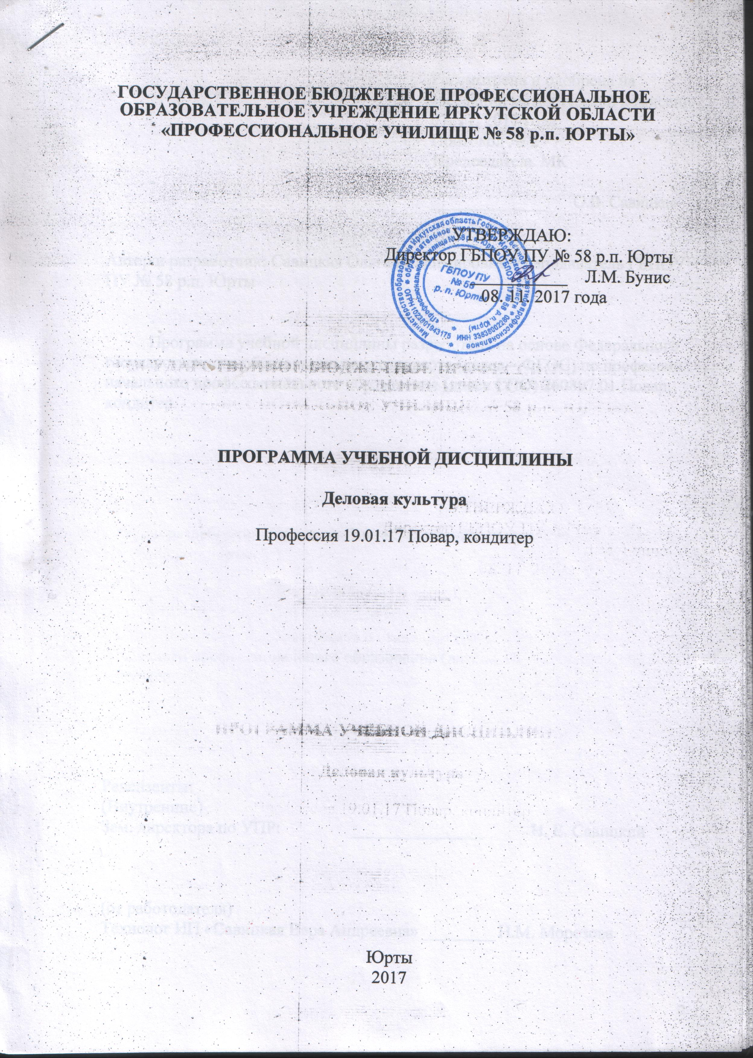

ГОСУДАРСТВЕННОЕ БЮДЖЕТНОЕ ПРОФЕССИОНАЛЬНОЕ ОБРАЗОВАТЕЛЬНОЕ УЧРЕЖДЕНИЕ ИРКУТСКОЙ ОБЛАСТИ
«ПРОФЕССИОНАЛЬНОЕ УЧИЛИЩЕ № 58 р.п. ЮРТЫ»

УТВЕРЖДАЮ:
Директор ГБПОУ ПУ № 58 р.п. Юрты
___________ Л.М. Бунис
08. 11. 2017 года

ПРОГРАММа УЧЕБНОЙ ДИСЦИПЛИНЫ

Деловая культура

Профессия 19.01.17 Повар, кондитер

Юрты
2017

Рассмотрена и одобрена на
заседании методической комиссии
07. 11. 2017 года
Протокол № 2
Председатель МК

_____________ О.В. Савицкая

Автор и разработчик: Савицкая Ольга Владимировна, преподаватель ГБПОУ ПУ № 58 р.п. Юрты

Программа учебной дисциплины разработана на основе Федерального государственного образовательного стандарта (далее – ФГОС) по профессии начального профессионального образования (далее СПО) 260807.01 Повар, кондитер.

Рецензенты:
(Внутренние)
Зам. директора по УПР: _______________ Н. Е. Савицкий

(от работодателя)
Технолог ИП «Савицкая Вера Андреевна» ________ Н.М. Морозова

СОДЕРЖАНИЕ

 | стр.
ПАСПОРТ ПРОГРАММЫ УЧЕБНОЙ ДИСЦИПЛИНЫ | 4
СТРУКТУРА и содержание УЧЕБНОЙ ДИСЦИПЛИНЫ | 5
условия реализации программы учебной дисциплины | 9
Контроль и оценка результатов Освоения учебной дисциплины | 10

- паспорт ПРОГРАММЫ УЧЕБНОЙ ДИСЦИПЛИНЫ
Деловая культура

1.1. Область применения программы
Программа учебной дисциплины является частью основной профессиональной образовательной программы в соответствии с ФГОС по профессии СПО 19.01.17 Повар, кондитер, входящей в состав укрупнённой группы профессий 19.00.00 Промышленная экология и биотехнологии, срок обучения 2 года 10 месяцев.

1.2. Место дисциплины в структуре основной профессиональной образовательной программы: дисциплина входит в общепрофессиональный цикл

1.3. Цели и задачи дисциплины – требования к результатам освоения дисциплины:

В результате освоения дисциплины обучающийся должен уметь:
– применять правила делового этикета;
– поддерживать деловую репутацию;
– соблюдать требования культуры речи при устном, письменном обращении;
– пользоваться простейшими приёмами саморегуляции поведения в процессе межличностного общения;
– выполнять нормы и правила поведения и общения в деловой профессиональной обстановке;
– налаживать контакты с партнерами;
– организовывать рабочее место.

В результате освоения дисциплины обучающийся должен знать:
– этику деловых отношений;
– основы деловой культуры в устной и письменной форме;
– нормы и правила поведения и общения в деловой профессиональной обстановке;
– основные правила этикета;
– основы психологии производственных отношений;
– основы управления и конфликтологии.

1.4. Рекомендуемое количество часов на освоение программы дисциплины:
максимальной учебной нагрузки обучающегося 46 часов, в том числе:
обязательной аудиторной учебной нагрузки обучающегося 32 часа;
самостоятельной работы обучающегося 14 часов.

2. СТРУКТУРА И СОДЕРЖАНИЕ УЧЕБНОЙ ДИСЦИПЛИНЫ

2.1. Объем учебной дисциплины и виды учебной работы

Вид учебной работы | Объем часов
Максимальная учебная нагрузка (всего) | 46
Обязательная аудиторная учебная нагрузка (всего) | 32
в том числе:
практические занятия | 8
контрольные работы | 2
Самостоятельная работа обучающегося (всего) | 14
в том числе:
домашняя работа:  Реферат  Работа с книгой (литературой)  Доклад  написание делового письма | 4  4  4  2
Итоговая аттестация в форме зачета

2.2. Тематический план и содержание учебной дисциплины Деловая культура

Наименование разделов и тем | Содержание учебного материала, практические работы, самостоятельная работа обучающихся |  | Объем часов | Уровень освоения
1 | 2 |  | 3 | 4
Раздел 1. Этика и деловая культура |  |  | 22
Тема 1.1. Категории этики | Понятие этики. Взаимосвязь понятий «мораль» и «этика». Функции морали. Важнейшие категории этики: добро, зло, ответственность, справедливость, долг. Сущность понятий добра и зла. Понятия: совесть, долг, честь, достоинство, скромность, благородство. |  | 2 | 2
Тема 1.2. Профессиональная этика. Деловой этикет. Культура общения в сфере профессиональной деятельности | Понятие профессиональной этики. Моральные принципы в профессиональной этике: трудолюбие, предупредительность, тактичность, корректность, вежливость.  Этикет и манеры. Основные заповеди делового этикета. Основные нормы и правила современного этикета. Психология и этика делового общения. Обращение, его виды и выбор обращения. Приветствие. |  | 1 | 2
 | Практическая работа № 1: Составление схемы по основным заповедям делового этикета и видам обращения. |  | 1
 | Самостоятельная работа обучающихся № 1: Реферат на тему: Социальные, национальные, возрастные особенности этикета. |  | 4
Тема 1.3. Культура речи. Культура телефонного общения | Профессиональный и речевой этикет: понятие, современные требования, задачи, значение. Искусство общения и культура речи. Основные требования к речи. Речевой этикет в деловом общении. Различные варианты барьеров в общении. Способы преодоления барьеров в общении. Этикет в деловом диалоге по телефону. |  | 1 | 2
Тема 1.3. Культура речи. Культура телефонного общения | Практическая работа № 2: изучение основных требований к речи: тон, артикуляция, произношение, громкость, точность в подборе слов и требования к телефонным разговорам на рабочем месте, требования к частным разговорам по телефону в деловой обстановке. |  | 1
Тема 1.4. Имидж. Деловая беседа | Составляющие имиджа: внешний облик, манеры поведения, речь, умение обращаться с людьми. Составляющие внешний облик делового человека: костюм, прическа, макияж, аксессуары. Деловой стиль костюма. Осанка, походка, жесты. Способы и приемы создания. Слагаемые личного обаяния (имиджа) делового человека: нравственные характеристики, психологические знания и умения, техника самопрезентации.  Деловая беседа, ее планирование, определение цели, стратегии. Особенности правила ведения деловых бесед, совещаний и переговоров: планирование, факторы повышения эффективности, фазы. Этапы деловой беседы.  Приемы ведения беседы. Запрещенные приемы во время деловой беседы: перебивание речи партнера; негативная оценка личности партнера; подчеркивание разницы между собой и партнером; избежание пространственной близости; непонимание или нежелание понять психическое состояние партнера и т.д. |  | 2 | 2
Тема 1.4. Имидж. Деловая беседа | Практическая работа № 3: изучение приёмов ведения беседы, запрещенных приемов во время деловой беседы. |  | 2
Тема 1.4. Имидж. Деловая беседа | Самостоятельная работа обучающихся № 2: подготовить доклад на тему «Внешний облик повара». |  | 2
Тема 1.5. Деловая переписка. Визитная карточка | Требования к тексту делового письма: объем, тон, лексика. Форма делового письма. Стиль делового письма. Правила составления и отправления деловых писем. Психологические аспекты служебной переписи.  Визитная карточка, ее виды. Назначение визитных карточек. Оформление и использование визитных карточек в деловых отношениях. |  | 1 | 2
Тема 1.5. Деловая переписка. Визитная карточка | Практическая работа № 4: изучить формы, стили, правила составления и отправления деловых писем; изучить виды визитных карточек и оформить визитную карточку. |  | 1
Тема 1.5. Деловая переписка. Визитная карточка | Самостоятельная работа обучающихся № 3: написание делового письма (по выбору). |  | 2
Тема 1.6. Деловой протокол. Интерьер рабочего помещения | Деловой протокол: понятие, его роль в проведении деловых встреч. Общепринятые формы протокольных мероприятий, порядок их организации. Требования этикета к проведению протокольных мероприятий.  Составляющие интерьера: освещение, цвет, офисная мебель, декоративные элементы. Правила содержания помещений и рабочих мест. |  | 1
Тема 1.6. Деловой протокол. Интерьер рабочего помещения | Контрольная работа № 1 по разделу «Этика и деловая культура» |  | 1
Раздел 2. Психология общения |  |  | 12
Тема 2.1. Понятие общения | Понятие общения. Классификация и виды общения, его функции. Типы межличностного общения. Общение как коммуникация. Установка контакта. Функции общения. Виды общения: императивное, манипулятивное, диалогическое.  Коммуникативная сторона общения. Общение как обмен информацией. Коммуникативные барьеры, социальные и психологические причины их возникновения. Интерактивная сторона общения. Общение как организация взаимодействия между общающимися индивидами. |  | 2 | 2
Тема 2.2. Восприятие в процессе общения | 1 | Перцептивная сторона общения. Общение как восприятие и понимание друг друга партнерами по общению. Межличностное восприятие как основа для взаимопознания и взаимопонимания людей. Как создается впечатление.  Механизмы социальной перцепции: идентификация и рефлексия. Роль эмпатии в этих процессах. | 2 | 2
Тема 2.2. Восприятие в процессе общения | Самостоятельная работа обучающихся № 4: работа с книгой: Эффекты межличностного восприятия: проекции, «ореола», стереотипизации, явление каузальной атрибуции. Межличностная аттракция. |  | 2
Тема 2.2. Восприятие в процессе общения | 2 | Понятие о невербальных средствах общения. Роль невербального общения в межличностных отношениях. Правила трактовки. Мимика, жесты, позы, взгляды. Проксемика – персональное пространство личности. | 1 | 2
Тема 2.2. Восприятие в процессе общения | Практическая работа № 5: изучение и чтение невербальных сигналов собеседников. |  | 1
Тема 2.3. Конфликт | Конфликт как социально-психологическое явление. Основные элементы структуры конфликта: стороны (участники, субъекты) конфликта; предмет конфликта; условия протекания; образы конфликтной ситуации; мотивы участников, их действия; исход конфликтной ситуации. Типология конфликтов. Социально-психологическая характеристика основных видов конфликта: внутриличностного, межличностного, между личностью и группой, межгруппового. Понятие конфликтогенов. Формула конфликта.  Стратегии конфликтного взаимодействия: сотрудничество, компромисс, избегание, приспособление, соперничество. Тестирование на основную стратегию поведения в конфликте. Кодекс конструктивного поведения в конфликте и табу в конфликтной ситуации. |  | 2  1 | 2
Тема 2.3. Конфликт | Практическая работа № 6: Тест на конфликтность. |  | 1
Раздел 3. Психология личности |  |  | 12
Тема 3.1. Темперамент | Определение темперамента. История изучения темперамента. Особенности темперамента. Классификация темперамента. Понятие совместимости и срабатываемости. Составление таблицы совместимости. |  | 2 | 2
Тема 3.1. Темперамент | Практическая работа № 7: Тестирование на определение типа темперамента. Характеристика каждого типа темперамента. |  | 2
Тема 3.1. Темперамент | Самостоятельная работа обучающихся № 5: работа с книгой: Особенности, качества и суть каждого типа темперамента. |  | 2
Тема 3.2. Характер. Воля | Определение характера, его формирование. Особенности характера. Черты характера. Акцентуация.  Определение воли, ее задачи. Волевая регуляция поведения. Воспитание воли. Этапы волевого процесса. |  | 2 | 2
Тема 3.2. Характер. Воля | Самостоятельная работа обучающихся № 6: подготовить доклад на тему: Способности. Виды способностей.  Понятия: задатки, талант, гениальность. Понятие о способностях и задатках. Условия развития способностей. Влияние способностей на результаты профессиональной деятельности. |  | 2 | 2
Тема 3.3. Эмоции и чувства | Определение эмоций, их классификация. Эмоциональные состояния: настроение, аффект, фрустрация, стресс, страсть; их характеристика.  Определение чувств, их классификация. Эмоциональность. Способы регуляции эмоционального состояния. |  | 1 | 2
Тема 3.3. Эмоции и чувства | Контрольная работа № 2 итоговая. |  | 1
Всего: |  |  | 46

1. – ознакомительный (узнавание ранее изученных объектов, свойств);
2. – репродуктивный (выполнение деятельности по образцу, инструкции или под руководством)
3. – продуктивный (планирование и самостоятельное выполнение деятельности, решение проблемных задач)

3. условия реализации программы дисциплины

3.1. Требования к минимальному материально-техническому обеспечению
Реализация программы дисциплины требует наличия учебного кабинета психологии.

Оборудование учебного кабинета:
- посадочные места по количеству обучающихся;
- рабочее место преподавателя;
- комплект учебно-наглядных пособий;

Технические средства обучения:
- компьютер с лицензионным программным обеспечением и мультимедиапроектор.

3.2. Информационное обеспечение обучения
Перечень рекомендуемых учебных изданий, Интернет-ресурсов, дополнительной литературы
Основные источники:
- Шеламова Г.М. Деловая культура и психология общения: Учебник для нач. проф. образования; Учеб. Пособие для сред. Проф. образования / Галина Михайловна Шеламова. – 3-е изд., доп. – М.: Издательский центр «Академия», 2007. – 160 с.

Дополнительные источники:
- Соснин В.А., Красникова Е.А. Социальная психология: Учебник. – М.: ФОРУМ: ИНФРА-М. 2005. – 336с. – (Профессиональное образование).
- Рамендик Д.М. Управленческая психология: Учебник. – М.: ФОРУМ: ИНФРА-М. 2006. – 256с. – (Профессиональное образование).
- Электронный ресурс. Форма доступа: http://www.psycho.ru

4. Контроль и оценка результатов освоения Дисциплины

Контроль и оценка результатов освоения дисциплины осуществляется преподавателем в процессе проведения практических занятий и лабораторных работ, тестирования, а также выполнения обучающимися индивидуальных заданий, проектов, исследований.

Результаты обучения  (освоенные умения, усвоенные знания) | Формы и методы контроля и оценки результатов обучения
Умения:
применять правила делового этикета; | контрольная работа
поддерживать деловую репутацию; | тест
соблюдать требования культуры речи при устном, письменном обращении; | внеаудиторная самостоятельная работа
пользоваться простейшими приёмами саморегуляции поведения в процессе межличностного общения; | внеаудиторная самостоятельная работа, тренинг
выполнять нормы и правила поведения и общения в деловой профессиональной обстановке; | внеаудиторная самостоятельная работа
налаживать контакты с партнерами; | тренинг
организовывать рабочее место. | контрольная работа
применять правила делового этикета; | тест
Знания:
этику деловых отношений; | тест
основы деловой культуры в устной и письменной форме; | контрольная работа, тренинг
нормы и правила поведения и общения в деловой профессиональной обстановке; | тест
основные правила этикета; | тест
основы психологии производственных отношений; | внеаудиторная самостоятельная работа
основы управления и конфликтологии. | тест, тренинг

